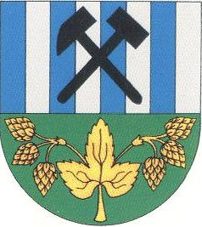 Obec Polerady
Polerady č.p.113
434 01 Polerady

tel.:476 109 030; e-mail:oupolerady@volny.cz, ID: njkarvc

V souladu s ustanovením §18 zákona č. 106/1999 Sb., o svobodném přístupu k informacím ve znění pozdějších předpisů zveřejňuje Obec Polerady

Výroční zprávu o poskytování informací za rok 2020

a)počet písemně podaných žádostí o informace | 2
b)počet vydaných rozhodnutí o odmítnutí žádostí
c)počet podaných odvolání proti rozhodnutí
d)opis podstatných částí každého rozsudku soudu, ve věci přezkoumání zákonnosti rozhodnutí o odmítnutí žádosti o poskytnutí informace
e)přehled všech výdajů, vynaložených v souvislosti se soudními řízeními o právech a povinnostech podle tohoto zákona včetně nákladů na své vlastní zaměstnance a náklady na právní zastoupení
f)poskytnuté výhradní licence a odůvodnění nezbytnosti poskytnutí výhradní licence
g)počet stížností podaných dle §16 a zákona, včetně důvodů jejich podání a stručný popis způsobu jejich vyřízení
h)další informace vztahující se k uplatňování zákona

V průběhu roku 2020 odpovídali pracovníci obecního úřadu a členové zastupitelstva obce průběžně na ústní a telefonické dotazy občanů.

V Poleradech dne 11. 02. 2021
Vypracovala: Hana Protivínská

Alois Macháč
starosta obce Polerady

